工信部：将编制推动能源电子产业高质量发展指导意见
来源：中国电子报、电子信息产业网 作者：赵晨
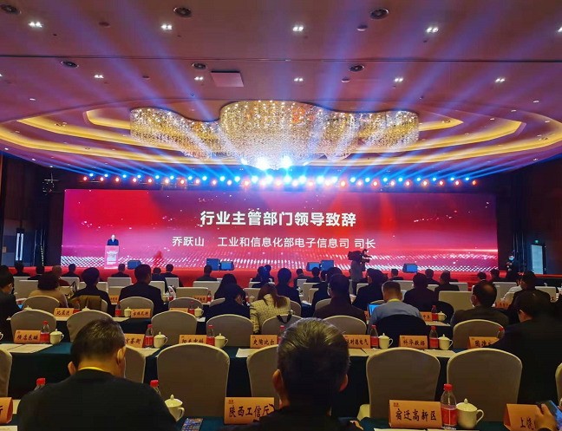
12月15日，中国光伏行业年度大会在安徽滁州举办，工业和信息化部电子信息司司长乔跃山出席会议并致辞。乔跃山指出，光伏产业是半导体技术和新能源需求融合发展的朝阳产业，也是全球主要国家高度重视和竞相发展的新兴产业。我国光伏产业经过十余年快速发展，特别是党的十八大以来，在中央决策部署和业界共同努力下，已经成为少有的取得国际竞争优势，实现端到端安全可控，并有望率先实现高质量发展的战略性新兴产业。
乔跃山表示，2021年以来，尽管接连遭受国际贸易壁垒复杂化、全球疫情防控形势恶化、全球经济形势严峻、国际海运价格上涨、能耗双控政策限制等多重复杂因素影响，尤其是从年初延续至年尾的供应链价格大幅上涨，中国光伏产业克服重重困难，继续取得优异成绩。今年1-9月份，多晶硅、硅片、电池、组件产量分别达到36万吨、165GW、147GW、130GW，分别同比增长24.1%、54.2%、54.6%、58.5%，新增光伏装机达到25.56GW，同比增长44.3%。
乔跃山强调，虽然我国光伏产业取得非凡成就，但仍存结构性矛盾和深层次问题亟待解决，如基础研发有待提升、投资热潮需要引导、产业链供应链协同机制亟待完善、国际贸易环境依然复杂、发电消纳面临诸多挑战等。刚刚结束的中央经济工作会议指出，世纪疫情冲击下，百年变局加速演进，外部环境更趋复杂严峻和不确定。我们既要正视困难，又要坚定信心，加快构建新发展格局，全面深化改革开放，以供给侧结构性改革为主线，坚持创新驱动，推动高质量发展。
下一步，为深入实施“碳达峰碳中和”，贯彻建设制造强国、推动能源革命等重要部署，工业和信息化部电子信息司将会同有关部门重点做好以下工作：
一是加强产业顶层设计。发布“十四五”制造业高质量发展规划等文件，编制推动能源电子产业高质量发展的指导意见，促进太阳能光伏、新型储能电池、重点终端应用、关键信息技术产品的融合创新，会同有关部门制定促进新时期新能源产业高质量发展的政策，统筹推动光伏产业健康发展。
二是强化行业规范管理。持续实施《光伏制造行业规范条件（2021年本）》，在当前主流单晶硅电池转换效率达到23%等成果基础上，进一步引导光伏产业转型升级、工艺技术进步、系统发电成本下降。
三是推动产业智能升级。统筹资源夯实产业基础，进一步开展智能光伏试点示范，支持一批智能工厂和绿色工厂建设。联合相关部委发布《智能光伏产业创新发展行动计划（2021-2025年）》，促进智能光伏创新应用。
四是优化产业发展环境。加强产融合作支持光伏产业发展。指导全国光伏能源系统标委会换届，加快《太阳能光伏产业综合标准化技术体系》修订工作，开展光伏电池尺寸等关键标准制修订，指导开展组件回收利用研究。
五是推动光伏产业国际化合作。通过《新时代的中非合作》等白皮书展现我光伏走出去成果，深化中国光伏标准在湄澜等区域推广应用步伐，通过相关双多边协议加快我国光伏产业沿“一带一路”加强布局。
六是加强行业监测和运行分析。指导骨干光伏企业自律发展，做好上下游产能协调和务实合作，避免个别环节大幅震荡和大起大落，会同有关方面监管囤积居奇、哄抬物价的行为，指导协会加强行业运行分析。

